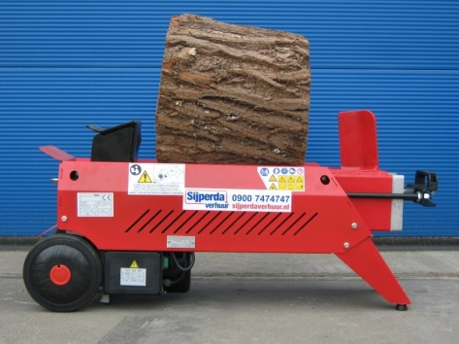****

**Houtkloofmachine**

**Bell Turbo7**

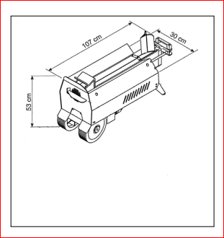  
- Eigen gewicht: 65 kg  
- Vermogen: 2 pk

- Kloofkracht: 7T

- Houtlengte: maximaal 52 cm

- Werkdiameter: 5 - 25 cm

- Transporthoogte: 0,53 mtr.  
- Transportbreedte: 0,30 mtr.  
- Transportlengte: 1,07 mtr.

- Voeding: 230V

**\* Specificaties kunnen per machine verschillen.**